A/S 요청 로그 분석 보고서

사용처 | 두산에너빌리티  고성천연가스발전소 | 입고 날짜 | 2026. 3. 4.
제품 종류 | C3 | 펌웨어 버전 | Ver=C3-STM-2.0.2

추락 검출 알고리즘은 자유낙하를 감지하는 방식으로, 이는 관성센서의 가속도 값이 작아지는 현상을 통해 검출하게 됩니다. 2월 28일 발생한 사고의 경우 추락 도중 충격이 발생하였고, 동시에 큰 회전 성분이 나타나 가속도 값이 충분히 작아지지 않아 추락을 검출하지 못한 것으로 분석되었습니다.
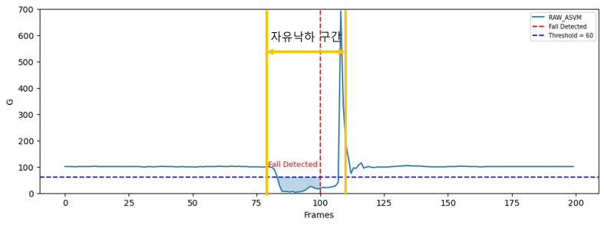 | 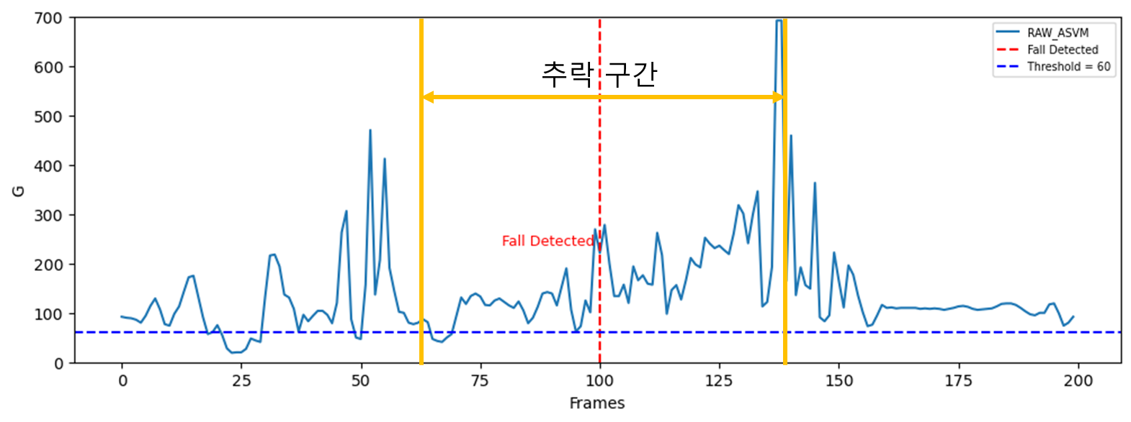
실제 1m 자유낙하 추락 시 가속도 데이터 | 2월 28일 사고 시 가속도 데이터
그림 1. 가속도 그래프

최신 펌웨어의 경우 이와 유사하게 자유낙하 도중 충격이 연속적으로 발생하는 상황을 감지하는 알고리즘이 추가되었습니다. 이는 추락이 발생하였더라도 벽 등에 의해 충격이 발생하여 자유낙하 상태가 지속되지 않는 경우, 큰 충격이 연속적으로 나타나는 패턴을 감지하여 에어백을 작동시키는 알고리즘입니다. A/S 로그 분석을 통해 2월 28일 발생한 추락 사고를 최신 펌웨어로 분석한 결과, 정상적으로 추락이 검출되는 결과를 확인하였습니다. 이는 지면에 닿기 약 600ms(0.6초) 이전 시점으로, 에어백이 전개되는 시간을 충분히 확보한 결과입니다.

 | 기존 펌웨어 (C3-STM-2.0.2) | 최신 펌웨어 (C3-STM-2.2.0)
알고리즘 | 자유낙하 감지 | 기존과 동일
추가된 알고리즘 | - | 추락 도중 충격 발생 시 검출  오작동을 줄이기 위한 의도적인 점프 구분 (AI 기능)

또한 기존 펌웨어의 경우 사용자들이 작업 도중 뛰어내리는 동작으로 인해 오작동이 빈번하게 발생하였습니다. 이를 줄이기 위해 사용자가 의도적으로 뛰어내린 것인지, 혹은 실제 추락이나 낙상과 같은 사고 상황인지 구분하기 위한 AI 알고리즘이 최신 펌웨어에 추가되었습니다.

